8 клас
Самостійна робота по темі: Робота й потужність електричного струму.
Запитання 1
робота електричного струму характеризує...
варіанти відповідей
... перетворення механічної енергії в електричну
... перетворення електричної енергії в будь - яку іншу енергію
... здатність тіла виконувати роботу
... перетворення будь-якої енергії в електричну та механічну
Запитання 2
В якості одиниці роботи електричного струму, окрім джоуля, використовують:
варіанти відповідей
Вт
кВт . ч
Дж/с
кВт/ч
Запитання 3
Серед наведених формул оберіть за допомогою яких можна визначити роботу електричного струму.
варіанти відповідей
A = IU
A = Uq
A = UIt
A = Pt
A = Uqt
Запитання 4
Потужність електричного струму характеризує...
варіанти відповідей
... електричне поле електричного струму
... швидкість виконання роботи електричним струмом
... роботу електричного струму на ділянці кола за певний час
... швидкість руху електричного заряду в провіднику
Запитання 5
Одиницею потужності в СІ є Вт. 1Вт = ...
варіанти відповідей
... А . с
... Дж/с
... Дж . с
... В . А
... В . А . с
Запитання 6
Серед наведених формул оберіть за допомогою яких можна визначити потужність електричного струму.
варіанти відповідей
P = Ft
P = A/t
P = Fv
P = IU
P = IUt
Запитання 7
Роботу та потужність електричного струму вимірюють ...
варіанти відповідей
амперметром та вольтметром
вольтметром
амперметром
електролічильником та ватметром
Запитання 8
Оберіть відповідні значення роботи та потужності елктричного струму в зазначених одиницях: А = 18 МДж = ...кДж; Р = 3000 Вт = ...кВт.
варіанти відповідей
1800 кДж; 30 кВт
18000 кДж; 3 кВт
18 кДж; 3 кВт
18000 кДж; 30 кВт
Запитання 9
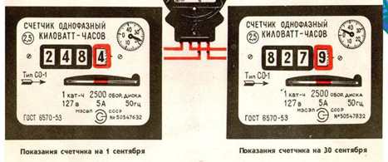
Користуючись показаннями лічильника, визначте спожиту енергію.
варіанти відповідей
5795 кВт . год
5795 кВт/год
579 кВт . год
579 кВт/год
Запитання 10
За який час струм виконує роботу 60 кДж на ділянці кола, якщо сила струму в ній 2 А, а напруга 50 В?
варіанти відповідей
10 хв
0,6 с
60 с
6 хв

